花蓮縣秀林國小 107年度防災教育會議研習與活動紀錄
年度：107
類別：■會議 □研習 □活動
名稱：花蓮縣秀林國小防災教育推動會議
開始日期： 2018 09 10 結束日期：018 09 10
對象：全校師職員
參與人數：13人
影像紀錄
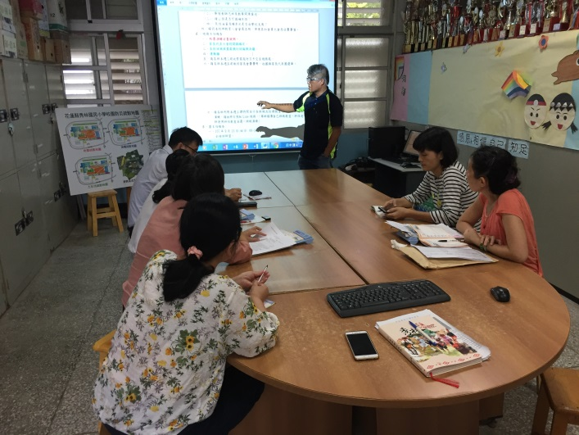 | 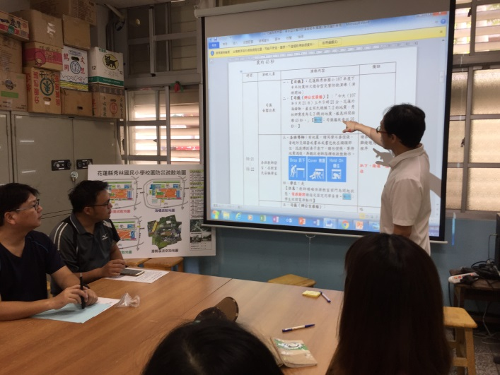
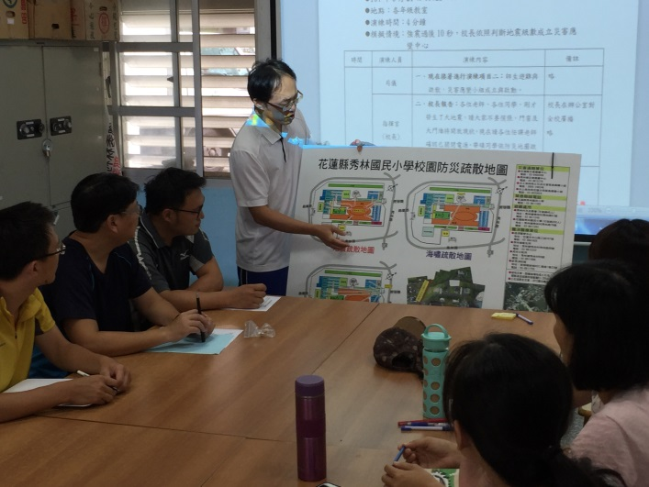 | 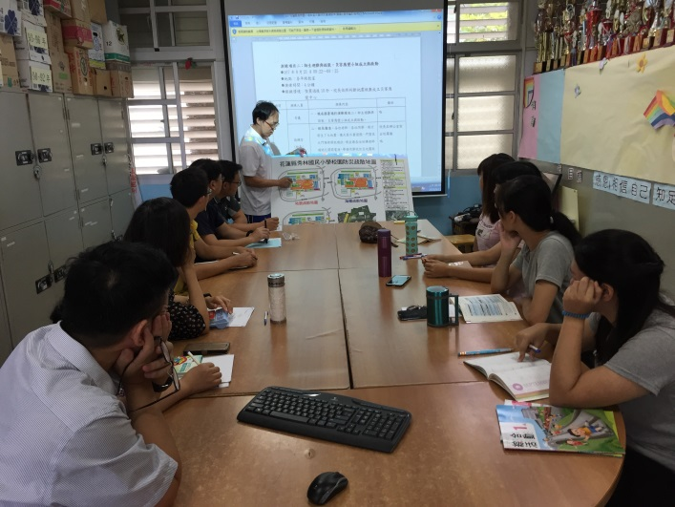
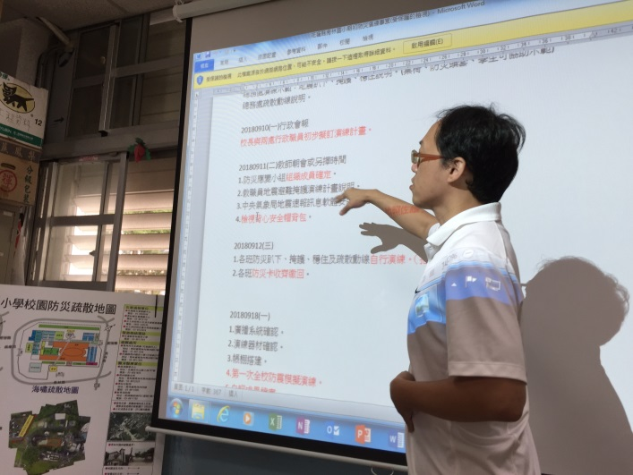 | 